SOQUETE EM GERAL

FIGURA | DESCRIÇÃO | CX | FIGURA | DESCRIÇÃO | CX
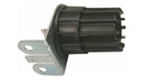 | DP–3111  SOQUETE  Gira/Gira CAPO/MALA Universal | 21 | 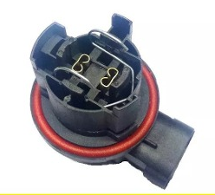 | ETE-7491  SOQUETE LAMPADA H7 LINHA GM/FD/VW | 73
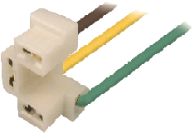 | DP2001  SOQUETE UNIVERSAL LAMPADA H4 | 50 | 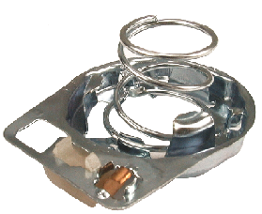 | DP2002  Chevette Tds / Opala 88/92 / Monza 92 / D10 /D20/Caminhão  90.047.485 | 26
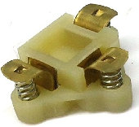 | DP2006/  ETE7900  SOQUETE SEALED BEAN C/MOLA  VOLKS | 07 | 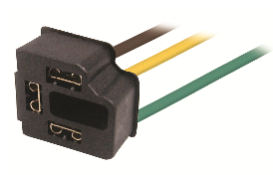 | DP3004  Lâmpada H4 - Caminhão/ Ônibus/ Trator  Fio de 1,5mm | 72
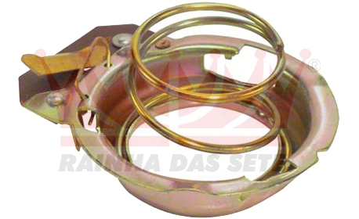 | ETE7091  SOQUETE FAROL VOLKS ANTIGO | 85 | 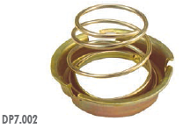 | DP7002  SOQUETE FAROL VOLKS MODERNO C/MOLA | 38
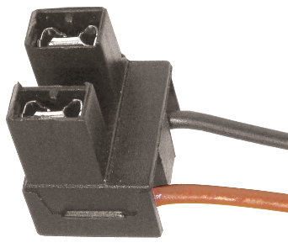 | DP2010  Lâmpada H7  UNIVERSAL Fio de 1,5 mm | 60 | 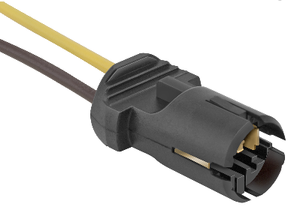 | DP2013  SOQUETE T10 UNIVERSAL | 83
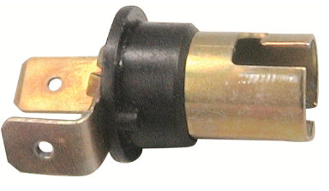 | DP3028  Fusca / Kombi / Sant/ Voy/Agricola Caminhão LAMPADA 69  131.941.117-1 | 43 | 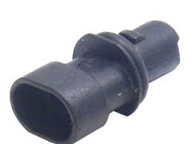 | DP3125  SOQUETE  PLACA/FAROL GOL G4/G5 CORSA/CELTA | 79
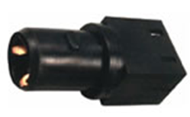 | DP7003  SOQUETE LANTERNA PLACA PARATI 95/... | 25 | 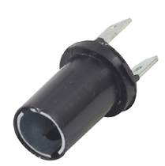 | DP3008  SOQUETE UNIVERSAL PARA LAMPADA 69 | 41
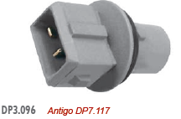 | DP3096  SOQ/PERA/  PLACA GOL BOLA/MAREA  TERM. EM T | 55 | 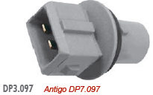 | DP3097  SOQ/PERA GOL/ESCORT/PALIO/POINTER SIST CIBIE | 32
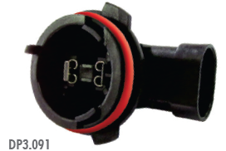 | DP-3091  SOQUETE LAMPADA H7 LINHA GM/VW | 77 | 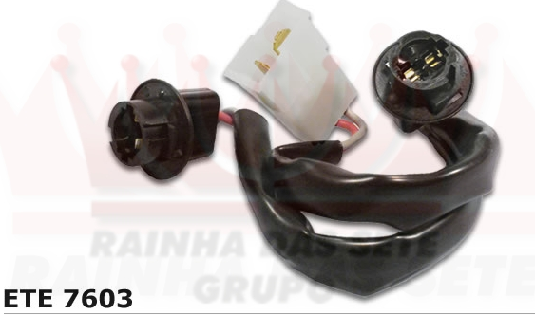 | ETE 7603  SOQUETE PLACA CHEVETTE/  OPALA | 80
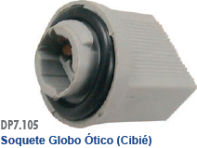 | DP7105  SOQUETE PERA ESCORT/  KADETT  SIST CIBIE | 62 | 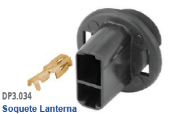 | DP3034  SOQUETE PLACA/  CORTESIA FD/GM | 23
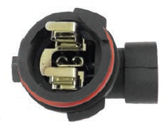 | DP2012  SOQUETE FAROL ALTO LAMP. H1 | 10 | 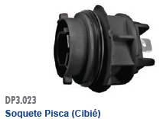 | DP3023  SOQUETE SETA MONZA/  CHEVETTE SIST.CIBIE | 18
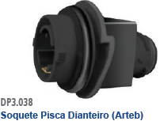 | DP3038  SOQ/PISCA SANTANA/  VERSALLES/  GOL SIST. ARTEB | 58 | 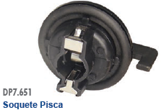 | DP7651  SOQUETE PISCA PALIO 05/... | 54
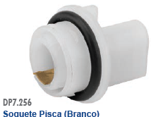 | DP7256  SOQUETE PISCA GOL G3 BRANCO 1POLO COMUM | 42 | 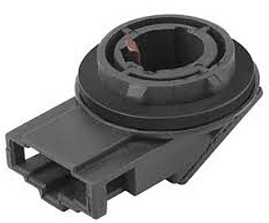 | DP7253/  ETE7490  SOQUETE POLO 03/...  1POLO RÉ | 04
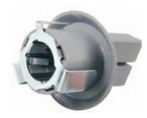 | DP3025/  ETE7149  SOQ/LANT/  TRASEIRA SETA/RÉ CORCEL 2  1 POLO | 06 | 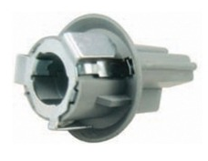 | DP3024/  ETE7150  SOQ/LANT/  TRASEIRA FREIO/LANT. CORCEL 2  2POLOS | 01
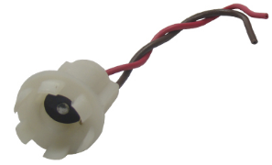 | DP-3078  SOQUETE UNIVERSAL ARRANHA  1POLO | 96 | 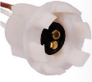 | DP3079  SOQUETE UNIVERSAL ARRANHA 2POLOS | 97
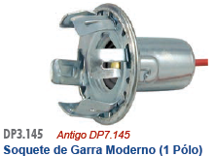 | DP3145  SOQUETE ARRANHA UNIVERSAL  1POLO METALIZADO | 17 | 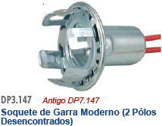 | DP3147  SOQUETE ARRANHA UNIVERSAL 2POLOS METALIZADO | 16
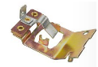 | DP7004/ETE7072  SOQUETE PLACA KOMBI CLIPPER | 31 | 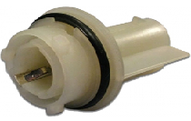 | DP7006  SOQUETE SETA VECTRA/ASTRA | 88
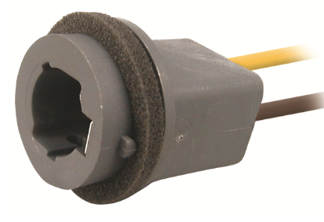 | DP-3044C  SOQUETE UNIVERSAL 1 POLO | 98 | 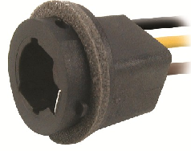 | DP-3045C  SOQUETE UNIVERSAL 2 POLOS | 95
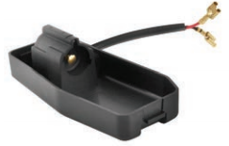 | DP3140  SOQ/LANT/ SETA DIANT/  DIREITA UNO CIBIE | 90 |  | DP3123  SOQ/LANT/ SETA DIANT/ ESQUERDA UNO CIBIE | 86
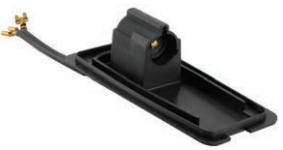 | DP3146  SOQ/LANT/ SETA DIANT/  DIREITA UNO ARTEB | 89 |  | DP3143  SOQ/LANT/ SETA DIANT/ ESQUERDA UNO ARTEB | 87
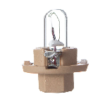 | D2452MFX6  SOQUETE PAINEL UNIVERSAL PEQUENO  BEGE | 84 | 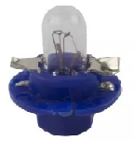 | 235112MF6  SOQUETE C/LAMPADA  12V 1.2W PEQUENO AZUL | 64
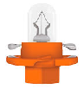 | D2473MFX6  SOQ/C/LAMP. 1.1W 12V  PEQUENO LARANJA | 48 | 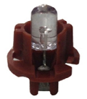 | ORS211  SOQUETE C/LED 12V MARRON P/INJ.  ELETRONICA | 11
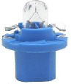 | 272112V  SOQ/C/LAMP/  PAINEL UNIVERSAL 1.2W 12 V GRANDE AZUL | 57 | 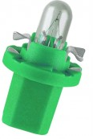 | 2722MFX  SOQUETE LAMPADA PAINEL 2.0W 12V VERDE | 51
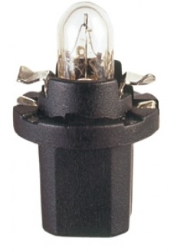 | OSRAN 2721MF  SOQUETE C/LAMPADA 12V 1.2W GRNADE PRETO | 02 | 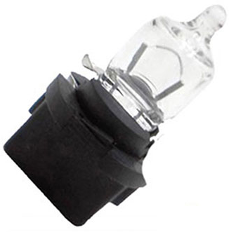 | D64124MF  SOQUETE PAINEL DIGITAL 12V 5W | 52
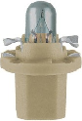 | 2752MF  SOQ/LAMPADA 12V 1.5W MARFIM/  AMARELO | 56 | 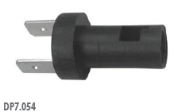 | DP7054  SOQ/PAINEL UNIVERSAL  FORD  LAMP.75 | 36
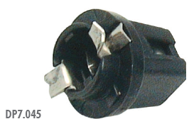 | DP7045  SOQUETE P/PAINEL UNIVERSAL | 30 | 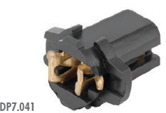 | DP7041  SOQUETE PAINEL SANTANA/GOL | 67
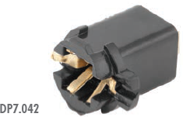 | DP7042  SOQ/PAINEL BRASILIA/  VARIANT SIST. VDO | 59 | 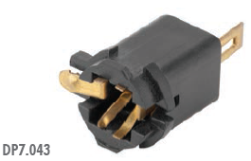 | DP7043  SOQUETE PAINEL FUSCA/FIAT | 53
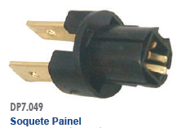 | DP7049  SOQ/PAINEL UNIVERSAL  LAMP PINGUINHO | 63 | 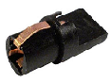 | ETE7443  SOQUETE ESQUEIRO UNIVERSAL | 47
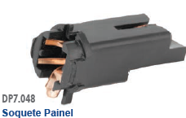 | DP7048  SOQUETE PAINEL VOLKS CURTO | 33 | 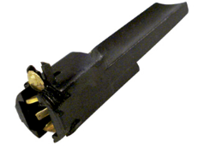 | DP7047  SOQUETE PAINEL DO FUSCA LONGO | 49
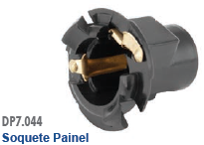 | DP7044  SOQUETE PAINEL OPALA/  CHEVETTE/  MONZA/FIAT | 44 | 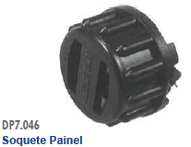 | DP7046  SOQ/PAINEL PASSAT/  BRASILIA/  SCANIA | 39
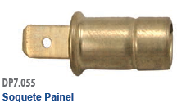 | DP7055  SOQUETE PAINEL VOLKS LAMPADA 75 | 28 | 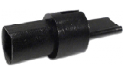 | DP7052/  ETE7442  SOQUETE PAINEL SANTANA | 35
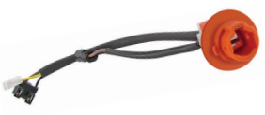 | DP3077  SOQUETE LANT/TRAS GOL G4 2POLOS | 92 | 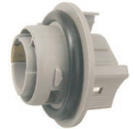 | DP3095  SOQUETE DIANT/PALIO/  TEMPRA  LAMP. COMUM | 91
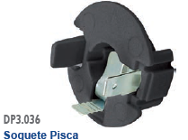 | DP3036  SOQUETE SETA GOL/VOYAGE 87/90  1 POLO | 12 | 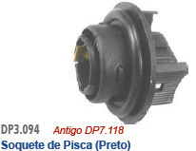 | DP3094  SOQ/PISCA PALIO/UNO LAMP. 1 POLO PINO DOIDO | 19
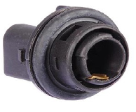 | DP7257  SOQUETE PISCA DIANT/PRETO  GOL/FOX  PINO DOIDO | 82 | 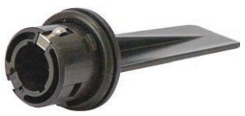 | DP7255  SOQUETE PISCA DIANTEIRO POLO | 81
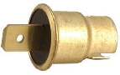 | DP7058  SOQUETE PAINEL LATAO LAMPADA 69 | 78 | 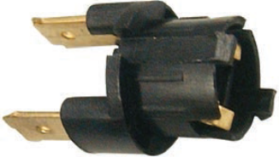 | DP7050  SOQ/UNIV LAMP.PINGAO T10 | 76
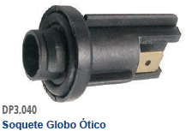 | DP3040  SOQUETE PERA GOL/SAVEIRO 86/..SANTANA | 15 | 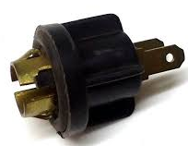 | DP7104/ETE7040  SOQUETE PERA GOL BX/ESCORT ATE 86 | 14
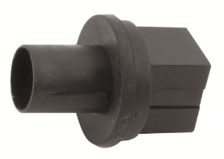 | DP3102  SOQUETE PERA UNO SIST  ARTEB | 75 | 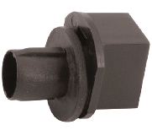 | DP3041  SOQUETE PERA FIAT UNO SIST  CIBIE | 45
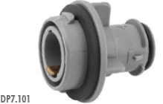 | DP7101  SOQUETE SETA GOL/SANTANA 86/..SIST CIBIE | 71 | 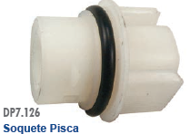 | DP7126  SOQUETE PISCA CORSA TDS  LAMPADA  1 POLO | 68
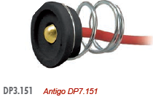 | DP3151  RABICHO PARA SOQUETE 1POLO | 74 | 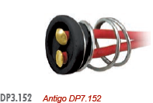 | DP3152  RABICHO PARA SOQUETE 2POLOS | 13
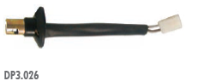 | DP3026  SOQUETE PERA CORCEL 2/PAMPA LAMP.69 | 70 | 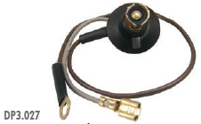 | DP3027  SOQUETE PERA FUSCA C/RABICHO LAMP.69 | 20
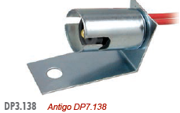 | DP3138  SOQUETE UNIVERSAL C/HASTE EM L 2POLOS | 69 | 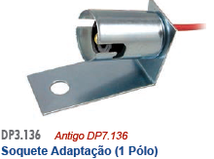 | DP3136  SOQUETE UNIVERSAL C/HASTE EM L  1POLO | 27
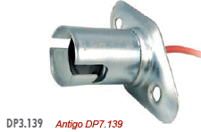 | DP3139  SOQUETE UNIVERSAL COM BASE OVAL 1 POLO | 46 | 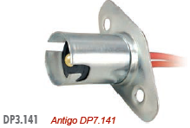 | DP3141  SOQUETE UNIVERSAL COM BASE OVAL 2POLOS | 40
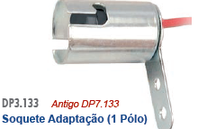 | DP3133  SOQUETE UNIVERSAL C/HASTE RETA 1POLO | 22 | 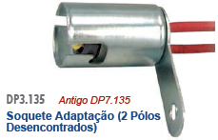 | DP3135  SOQUETE UNIVERSAL C/HASTE 2POLOS | 05
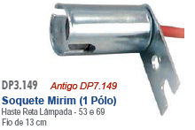 | DP7149  SOQUETE UNIVERSAL C/HASTE RETA LAMPADA 69 | 61 | 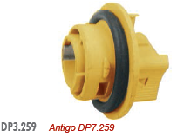 | DP3259  SOQUETE PISCA ECOSPORT LAMPADA  1 POLO PINO DOIDO | 34
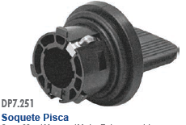 | DP7251  SOQUETE DO PISCA CORSA/MONTA/MERIVA  1POLO | 66 | 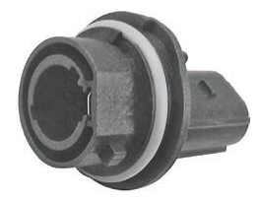 | DP7005/ETE7985  SOQ/PISCA DIANTEIRO GOL/PARATI G3  1POLO PINO DOIDO Y | 94
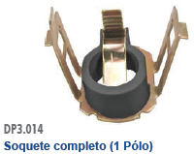 | DP3014  SOQUETE SETA BRASILIA 78/...  1 POLO | 03 | 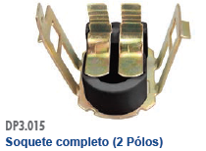 | DP3015  SOQUETE LANT/FREIO BRASILIA  2POLOS | 08
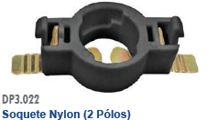 | DP3022  SOQUETE LANT/FREIO  VOLKS  2POLOS | 24 | 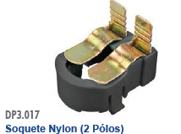 | DP3017  SOQ/LANT BRASILIA/  VARIANT 2POLOS | 65
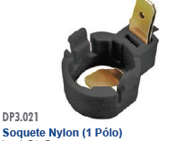 | DP3021  SOQUETE FUSCAO 1POLO DA RÉ | 37 | 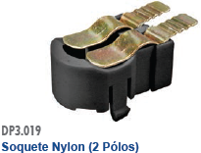 | DP3019  SOQUETE FREIO/LANT GOL/PASSAT  2POLOS | 09
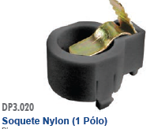 | DP3020  SOQUETE PISCA FUSCAO  1 POLO | 29 | 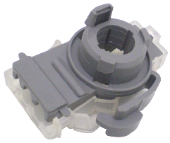 | ETE7045  SOQUETE LANT/TRASEIRA CHEVETTE 80/82 CARAVAN  1POLO | 93
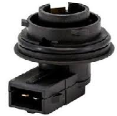 | DP7674  SOQUETE SETA DIANTEIRA GOL G5 08/13.  1P PINO DOIDO | 99 | 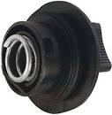 | ETE 7119 SOQUETE MBB 97/... FORD CARGO VW CAM.00/..FAROL DUPLO LÂMP. H1 | 100
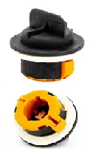 | ETE 7224  SOQUETE SETA DIANTEIRA FT/GM PALIO/SIENA/AGILE/MONTANA  1POLO | 101 | 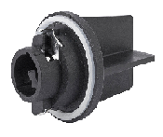 | DP7650  SOQUETE PISCA FOX/GOL G6 LAMPADA PY 21W | 102
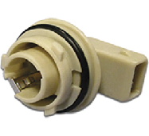 | ETE 7472  SOQUETE LANTERNA POLO/RANGER  1POLO PINO DOIDO | 103 | 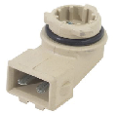 | LS105  SOQUETE LANT/LATERAL GOLF/POLO/  BORA | 104
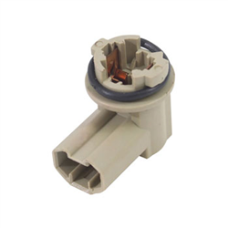 | ETE8053 SOQUETE LANTERNA LATERAL COROLLA | 105 | 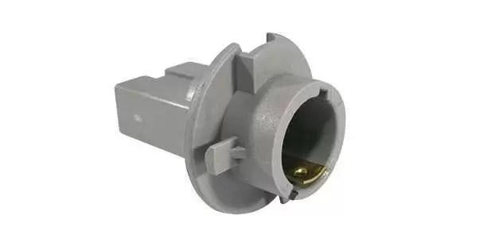 | CHW50016  SOQUETE LANTERNA HONDA FIT 2POLOS | 106
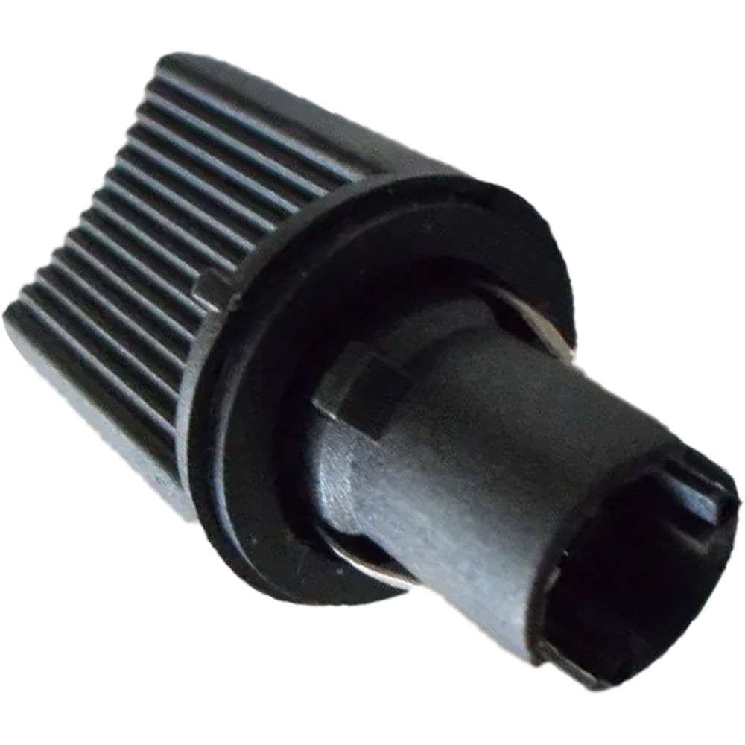 | CHW50006  SOQUETE FAROL WSW AGILE | 107 | 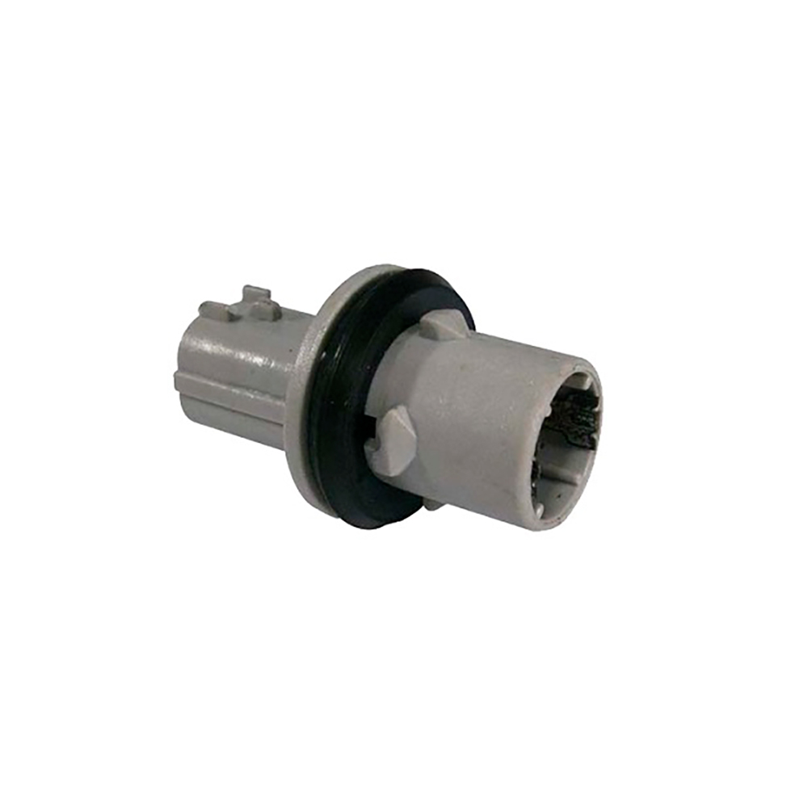 | ETE 7480  SOQUETE GLOBO OTICO HONDA CIVIC | 108
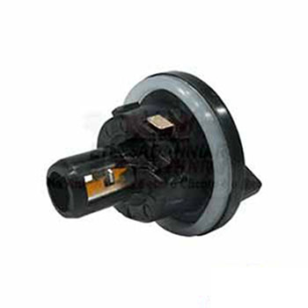 | ETE 7398  SOQUETE LANTERNA VECTRA 97/... | 109 |  | SOQUETE LANTERNA RÉ HONDA FIT 04/.. | 110
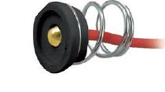 | DEP3150  RABICHO PARA SOQUETE 69 | 111 | 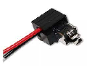 | SOQUETE LAMPADA H1  FAROL FIAT 500 | 112
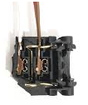 | SOQUETE LAMPADA H7  FAROL FIAT 500 | 113

